Цвет – безотказный помощник!
С его помощью можно улучшать настроение и повышать работоспособность, развивать логику и пробуждать интуицию, восстанавливать силы и избавляться от тревог. Как? Да по-разному!
Например, окружать себя вещами правильного цвета.
Или наслаждаться цветными напитками или едой.
Или заниматься цветомедитацией.
Или надевать одежду в цвет своему дню.
Или разглядывать картины и фотографии в нужной цветовой гамме.
Или еще как-нибудь.
Но какой цвет вам сейчас нужнее всего?

КРАСНЫЙ
Нужно взяться за новое дело?
Не хватает решимости и уверенности в себе?
Нужно заставить себя сделать первый шаг?
Нужно взять себя в руки?
Кажется, что сил не хватает?
Хочется отвлечься от пустопорожних размышлений?
Ваш выбор – красный.

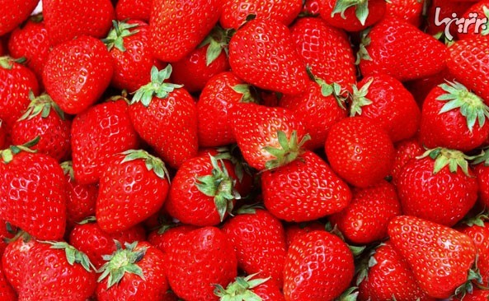

ОРАНЖЕВЫЙ
Нужно напитаться энергией?
Одолела хандра?
Никак не прогнать сумеречные мысли?
Сложно просыпаться по утрам?
Нужно настроить себя на активную работу?
Недостает оптимизма и азарта?
Ваш выбор – оранжевый.

ЖЕЛТЫЙ

Надо сконцентрироваться?
Нужно логично оценить все «за» и «против»?
Взгрустнулось?
Чувствуете усталость и опустошенность?
Стали чаще ссориться с окружающими?
Нужно найти оптимальное решение сложной проблемы?
Ваш выбор – желтый.

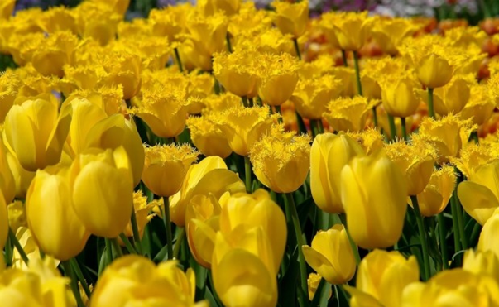

ЗЕЛЕНЫЙ
Выдались напряженные дни?
Нужно восстановить силы?
Надо успокоиться после непростого разговора?
Чувствуете упадок сил?
Кажется, что жизнь слишком бурная и быстрая?
Придется долго и неотрывно работать над важной задачей?
Ваш выбор – зеленый.

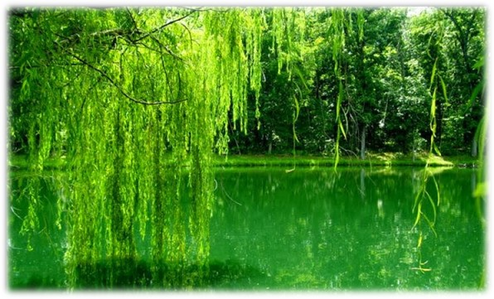

ГОЛУБОЙ
В последнее время часто нервничаете?
Нужно расслабиться и забыть о проблемах?
Чувствуете себя участником гонки?
Хочется дышать полной грудью?
Есть потребность в уединении?
Хотите посмотреть на жизнь свежим взглядом?
Ваш выбор – голубой.

СИНИЙ
Нужно трезво взглянуть на вещи?
Хочется разобраться в себе?
Грядет решение интеллектуальных задач?
Эмоции зашкаливают?
Предстоит долгая, но спокойная работа?
Надо оценить перспективы?
Ваш выбор – синий.

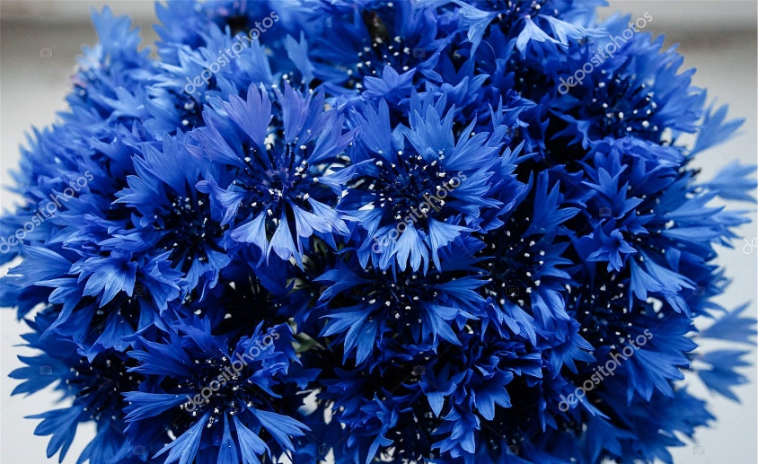
ФИОЛЕТОВЫЙ
Давно не снились приятные сны?
Хочется заняться творчеством?
Нужно подключить интуицию?
Устали ломать голову над решением какой-то проблемы?
Стремитесь к обновлению?
Надоела суета?
Ваш выбор – фиолетовый.

